江苏省常州市第二中学2020-2021学年高一第二学期第一次阶段性测试
物理试题
2021年3月
(时间：90分钟 满分：100分)
一、单项选择题(本题共8小题，每小题3分，共24分.)
1.如图所示，在皮带传送装置中，皮带把物体P匀速传送至高处，在此过程中，下述说法正确的是( )
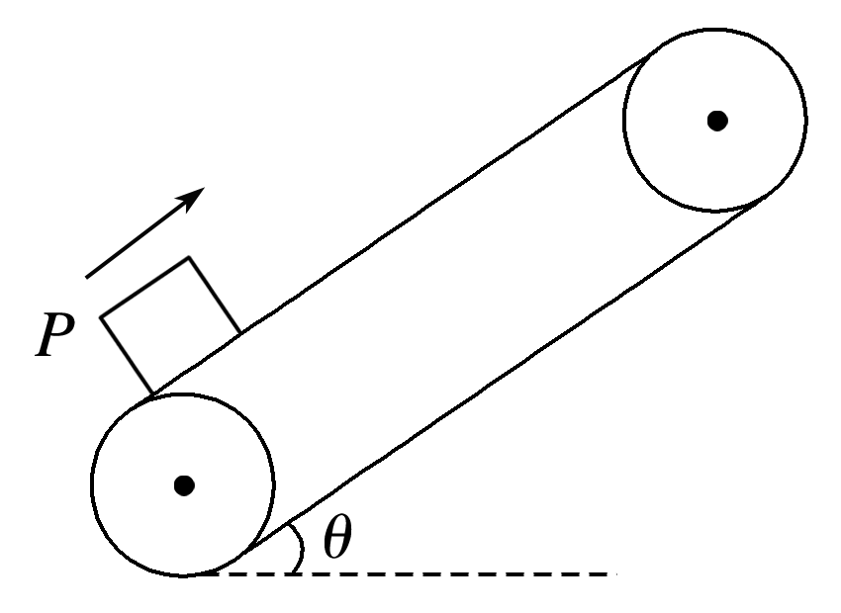
A.摩擦力对物体做正功 B.支持力对物体做正功
C.重力对物体做正功 D.合外力对物体做正功
答案 A
解析 摩擦力方向平行皮带向上，与物体运动方向相同，故摩擦力做正功，A对；支持力始终垂直于速度方向，不做功，B错；重力对物体做负功，C错；合外力为零，做功为零，D错.
2.质量不等但有相同初动能的两个物体在动摩擦因数相同的水平地面上滑行，直到停止，则( )
A.质量大的物体滑行距离大
B.质量小的物体滑行距离大
C.两个物体滑行的时间相同
D.质量大的物体克服摩擦力做的功多
答案 B
解析 由动能定理得－μmgx＝0－E_{k}，两个物体克服摩擦力做的功一样多，质量小的物体滑行距离大，B正确，A、D错误；由E_{k}＝mv²得v＝，再由t＝＝可知，滑行的时间与质量有关，两个物体滑行时间不同，C错误.
3.2020年5月17日，我国成功发射第45颗北斗导航卫星，该卫星属于地球静止轨道卫星(同步卫星).该卫星( )
A.入轨后可以位于北京正上方 B.入轨后的速度大于第一宇宙速度
C.发射速度大于第二宇宙速度 D.若发射到近地圆轨道所需能量较少
答案 D
解析 同步卫星只能位于赤道正上方，A项错误；由＝知，卫星的轨道半径越大，卫星做匀速圆周运动的线速度越小，因此入轨后的速度小于第一宇宙速度(近地卫星的速度)，B项错误；同步卫星的发射速度大于第一宇宙速度，小于第二宇宙速度，C项错误；将卫星发射到越高的轨道克服引力做功越多，故发射到近地圆轨道所需能量较少，D正确.
4.如图所示为质点做匀变速曲线运动轨迹的示意图，且质点运动到D点(D点是曲线的拐点)时速度方向与加速度方向恰好互相垂直，则质点从A点运动到E点的过程中，下列说法中正确的是( )
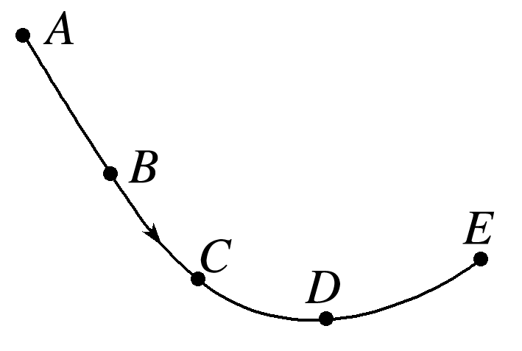
A.质点经过C点的速率比D点的大
B.质点经过A点时的加速度方向与速度方向的夹角小于90°
C.质点经过D点时的加速度比B点的大
D.质点从B到E的过程中加速度方向与速度方向的夹角先增大后减小
答案 A
解析 因为质点做匀变速运动，所以加速度恒定，C项错误.在D点时加速度与速度垂直，故知加速度方向向上，合力方向也向上，所以质点从A到D的过程中，合力方向与速度方向夹角大于90°，合力做负功，动能减小，v_{C}>v_{D}，A项正确，B项错误.从B至E的过程中，加速度方向与速度方向夹角一直减小，D项错误.
5.2020年11月24日，肩负着亿万中华儿女探月飞天梦想的嫦娥四号探测器成功发射，“实现人类航天器首次在月球表面开采月壤”，如图3所示.已知月球的质量为M、半径为R.探测器的质量为m，引力常量为G，嫦娥四号探测器围绕月球做半径为r的匀速圆周运动时，探测器的( )
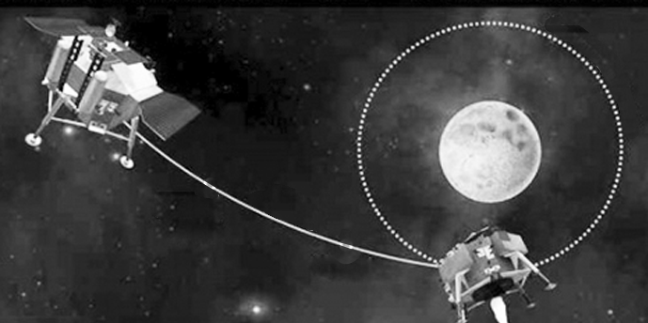
图3
A.周期为 B.动能为
C.角速度为 D.向心加速度为
答案 A
解析 嫦娥四号探测器环绕月球做匀速圆周运动时，万有引力提供其做匀速圆周运动的向心力，有＝mω²r＝m＝mr＝ma，解得ω＝、v＝、T＝、a＝，则嫦娥四号探测器的动能为E_{k}＝mv²＝，由以上可知A正确，B、C、D错误.
6.如图所示，有一半径为r＝0.5 m的粗糙半圆轨道，A与圆心O等高，有一质量为m＝0.2 kg的物块(可视为质点)，从A点静止滑下，滑至最低点B时的速度为v＝1 m/s，取g＝10 m/s²，下列说法正确的是( )
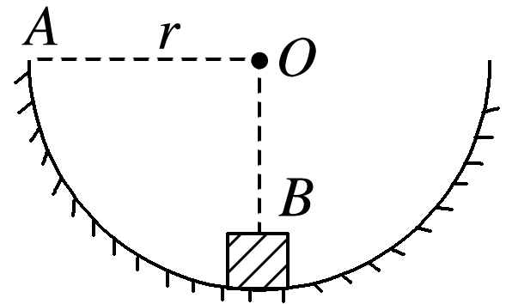
A.物块过B点时，对轨道的压力大小是0.4 N
B.物块过B点时，对轨道的压力大小是2.0 N
C.A到B的过程中，克服摩擦力做的功为0.9 J
D.A到B的过程中，克服摩擦力做的功为0.1 J
答案 C
解析 在B点由牛顿第二定律可知F_{N}－mg＝m，解得：F_{N}＝2.4 N，由牛顿第三定律可知物块对轨道的压力大小为2.4 N，故A、B均错误；A到B的过程，由动能定理得mgr＋W_{f}＝mv²－0，解得W_{f}＝－0.9 J，故克服摩擦力做功为0.9 J，故C正确，D错误.
7.一质量为2 kg的物体静止在水平桌面上，在水平拉力F的作用下，沿水平方向运动2 s后撤去外力，其v－t图像如图所示，下列说法正确的是( )
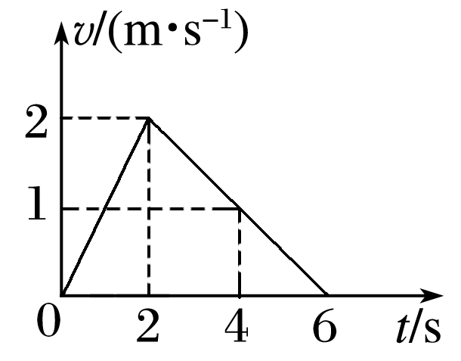
A.在0～2 s内，合外力做的功为4 J B.在0～2 s内，合外力做的功为8 J
C.在0～6 s内，摩擦力做的功为－8 J D.在0～6 s内，摩擦力做的功为－4 J
答案 A
解析 根据图像不难得出加速阶段的a1=1m/s2；减速阶段a2=0.5m/s2；对0-2s，由动能定理可得合外力做功等于1/2mv2=4J，所以A正确
8.汽车在平直公路上以速度v₀匀速行驶，发动机功率为P₀.快进入闹市区时司机减小了油门，使汽车的功率立即减小一半并保持该功率继续行驶.下列四个图像中，哪个正确表示了从司机减小油门开始，汽车的速度与时间的关系图像( )
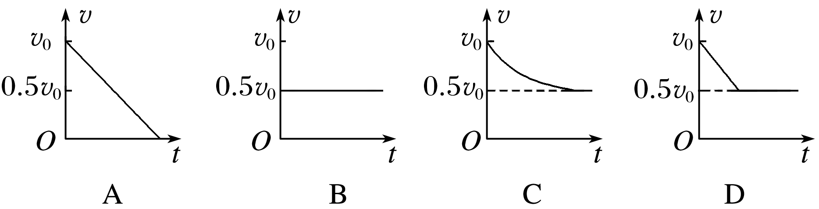
答案 C
解析 汽车匀速行驶时牵引力等于阻力；功率减小一半时，汽车的速度由于惯性来不及变化，根据功率和速度关系公式P＝Fv，牵引力减小一半，小于阻力，合力向后，汽车做减速运动，由公式P＝Fv可知，功率一定时，速度减小后，牵引力增大，合力减小，加速度减小，故汽车做加速度不断减小的减速运动，当牵引力增大到等于阻力时，加速度减为零，汽车重新做匀速直线运动，且v′＝v₀，故选C.
二、多项选择题(本题共5小题，每小题5分，共25分.)
9.如图所示，摩天轮悬挂的座舱在竖直平面内做匀速圆周运动.座舱的质量为m，运动半径为R，角速度大小为ω，重力加速度为g，则座舱( )
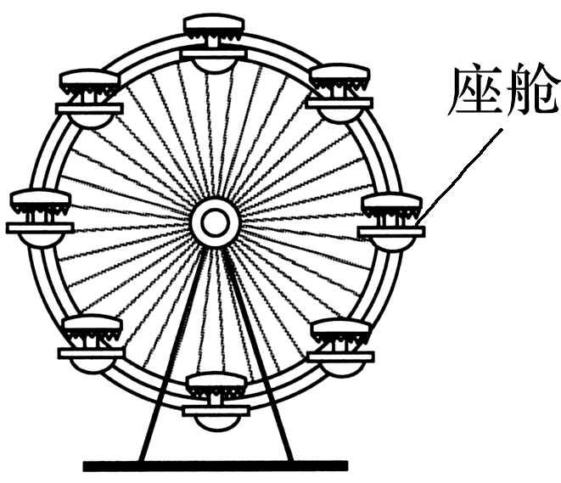
A.运动周期为 B.线速度的大小为ωR
C.受摩天轮作用力的大小始终为mg D.所受合力的大小始终为mω²R
答案 BD
解析 座舱做匀速圆周运动，合力提供向心力，知座舱的运动周期T＝、线速度大小v＝ωR、所受合力的大小F＝mω²R，选项B、D正确，A错误；座舱的重力为mg，座舱做匀速圆周运动受到的合力大小不变，方向时刻变化，故座舱受到摩天轮的作用力大小不可能始终为mg，选项C错误.
10.竖直平面内有两个半径不同的半圆形光滑轨道，如图所示，A、M、B三点位于同一水平面上，C、D分别为两轨道的最低点，将两个相同的小球分别从A、B处同时无初速度释放，则( )
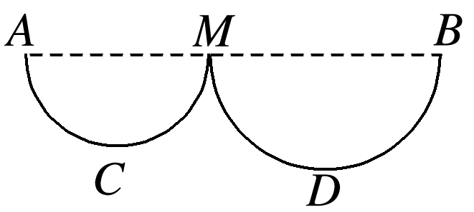
A.通过C、D时，两球的线速度大小相等 B.通过C、D时，两球的角速度大小相等
C.通过C、D时，两球的机械能相等 D.通过C、D时，两球对轨道的压力相等
答案 CD
解析 对任意一球研究，设半圆轨道的半径为r，根据机械能守恒定律得：mgr＝mv²，得：v＝，由于r不同，则v不等，故A错误；由v＝rω得：ω＝＝，可知两球的角速度大小不等，故B错误；两球的初始位置机械能相等，下滑过程机械能都守恒，所以通过C、D时两球的机械能相等，故C正确；通过圆轨道最低点时小球的向心加速度为a_{n}＝＝2g，根据牛顿第二定律得：F_{N}－mg＝ma_{n}，得轨道对小球的支持力大小为F_{N}＝3mg，由牛顿第三定律知球对轨道的压力为F_{N}′＝F_{N}＝3mg，与半径无关，则通过C、D时，两球对轨道的压力相等，故D正确.
11.如图，北斗导航卫星的发射需要经过几次变轨，例如某次变轨，先将卫星发射至近地圆轨道1上，然后在P处变轨到椭圆轨道2上，最后由轨道2在Q处变轨进入圆轨道3，轨道1、2相切于P点，轨道2、3相切于Q点.忽略空气阻力和卫星质量的变化，则以下说法正确的是( )
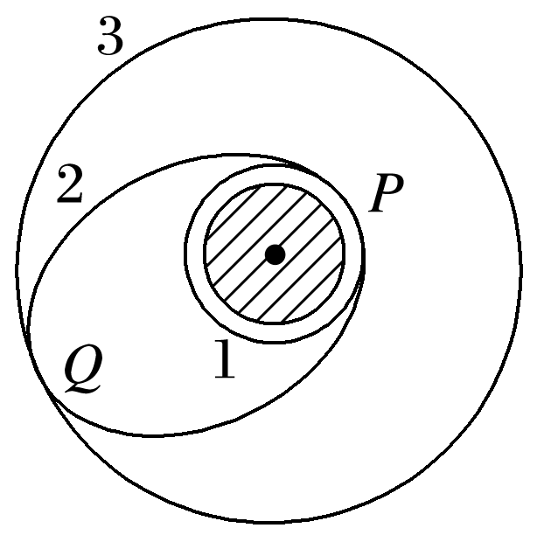
A.该卫星从轨道1变轨到轨道2需要在P处减速
B.该卫星从轨道1到轨道2再到轨道3，机械能逐渐减小
C.该卫星在轨道3的动能小于在轨道1的动能
D.该卫星稳定运行时，在轨道3上经过Q点的加速度等于在轨道2上Q点的加速度
答案 CD
解析 该卫星从轨道1变轨到轨道2需要在P处加速，选项A错误；该卫星从轨道1到轨道2需要点火加速，则机械能增加；从轨道2再到轨道3，又需要点火加速，机械能增加；故该卫星从轨道1到轨道2再到轨道3，机械能逐渐增加，选项B错误；根据v＝可知，该卫星在轨道3的速度小于在轨道1的速度，则卫星在轨道3的动能小于在轨道1的动能，选项C正确；根据a＝可知，该卫星稳定运行时，在轨道3上经过Q点的加速度等于在轨道2上Q点的加速度，选项D正确.
12.如图所示，轻质弹簧的左端固定，并处于自然状态.小物块的质量为m，从A点向左沿水平地面运动，压缩弹簧后被弹回，运动到A点恰好静止.物块向左运动的最大距离为s，与地面间的动摩擦因数为μ，重力加速度为g，弹簧未超出弹性限度.在上述过程中( )
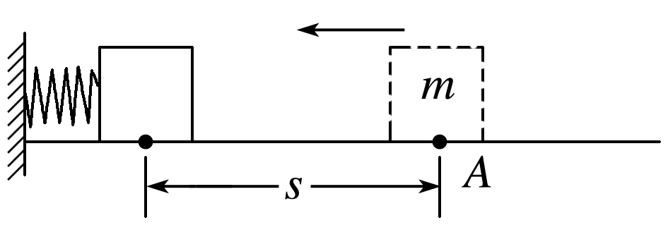
A.弹簧的最大弹力为μmg
B.物块克服摩擦力做的功为2μmgs
C.弹簧的最大弹性势能为μmgs
D.物块在A点的初速度为
答案 BC
解析 小物块处于最左端时，弹簧的压缩量最大，然后小物块先向右加速运动再减速运动，可知弹簧的最大弹力大于滑动摩擦力μmg，选项A错误；物块从开始运动至最后回到A点过程，路程为2s，可得物块克服摩擦力做功为2μmgs，选项B正确；物块从最左侧运动至A点过程，由能量守恒定律可知E_{pm}＝μmgs，选项C正确；设物块在A点的初速度为v₀，整个过程应用动能定理有－2μmgs＝0－mv₀²，解得v₀＝2，选项D错误.
13.如图所示，两个圆弧轨道固定在水平地面上，半径R相同，a轨道由金属凹槽制成，b轨道由金属圆管制成(圆管内径远小于半径R)，均可视为光滑轨道，在两轨道右端的正上方分别将金属小球A和B(直径略小于圆管内径)由静止释放，小球距离地面的高度分别用h_{A}和h_{B}表示，下列说法中正确的是( )
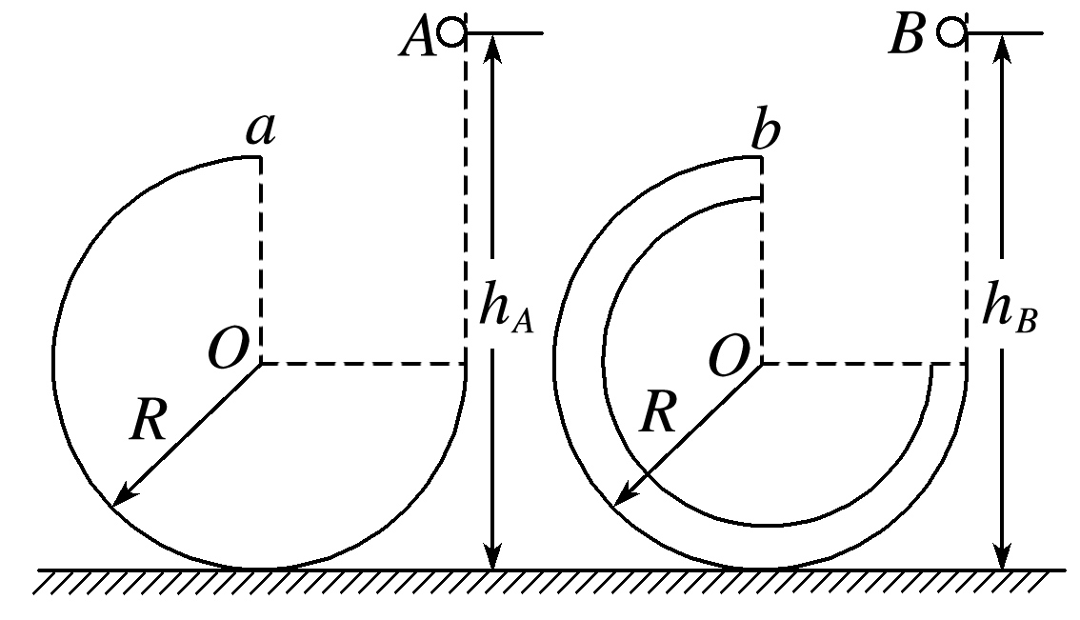
A.若h_{A}＝h_{B}≥R，两小球都能沿轨道运动到最高点
B.若h_{A}＝h_{B}≥R，两小球在轨道上上升的最大高度均为R
C.适当调整h_{A}和h_{B}，均可使两小球从轨道最高点飞出后，恰好落在轨道右端口处
D.若使小球沿轨道运动并且从最高点飞出，h_{A}的最小值为R，B小球在h_{B}＞2R的任何高度释放均可
答案 AD
解析 若小球A恰好能到a轨道的最高点，由mg＝m，得v_{A}＝，由mg(h_{A}－2R)＝mv_{A}²，得h_{A}＝R；若小球B恰好能到b轨道的最高点，在最高点的速度v_{B}＝0，根据机械能守恒定律得h_{B}＝2R，所以h_{A}＝h_{B}≥R时，两球都能到达轨道的最高点，故A、D正确；若h_{B}＝R，小球B在轨道上上升的最大高度等于R；若h_{A}＝R，则小球A在到达最高点前离开轨道，有一定的速度，由机械能守恒定律可知，A在轨道上上升的最大高度小于R，故B错误.小球A从最高点飞出后做平抛运动，下落R高度时，水平位移的最小值为x_{A}＝v_{A}＝·＝R＞R，所以若小球A从最高点飞出后会落在轨道右端口外侧，而适当调整h_{B}，B可以落在轨道右端口处，所以适当调整h_{A}和h_{B}，只有B球可以从轨道最高点飞出后，恰好落在轨道右端口处，故C错误.
三、实验题(本题共2小题，共8分)
14.某同学用如图4甲所示装置“验证机械能守恒定律”时，所用交流电源的频率为50 Hz，得到如图乙所示的纸带.选取纸带上打出的连续五个点A、B、C、D、E，测出A点距起点O的距离为s₀＝19.00 cm，点A、C间的距离为s₁＝8.36 cm，点C、E间的距离为s₂＝9.88 cm，g取9.8 m/s²，测得重物的质量为m＝1 kg.
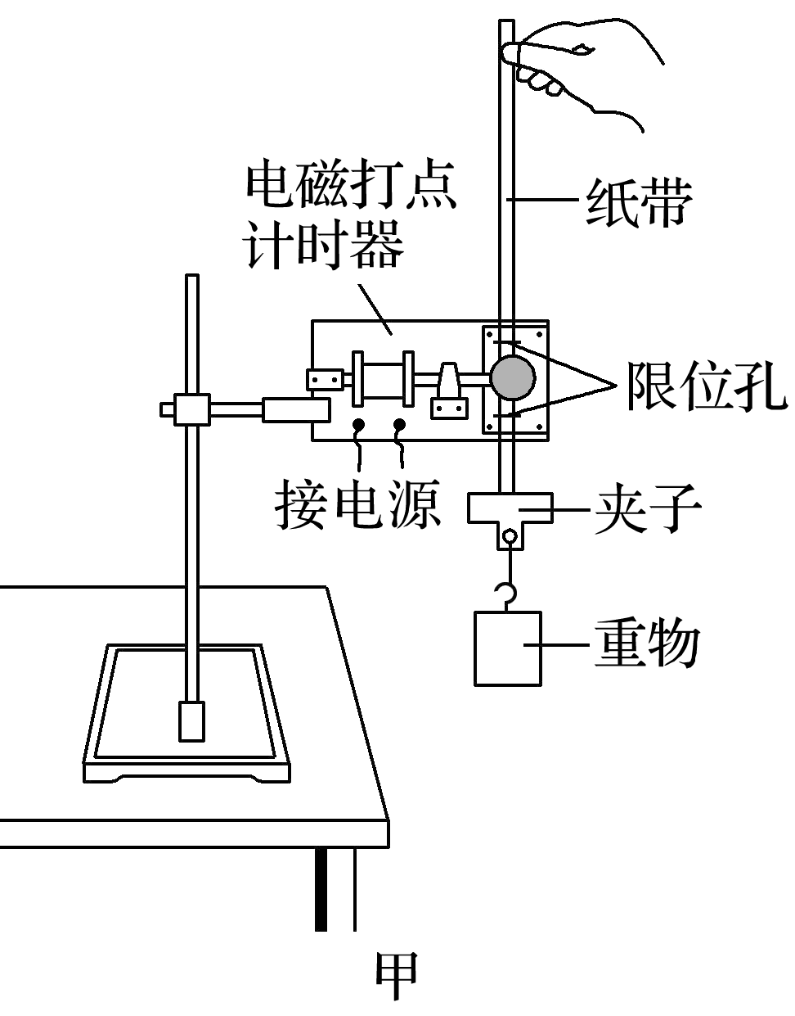
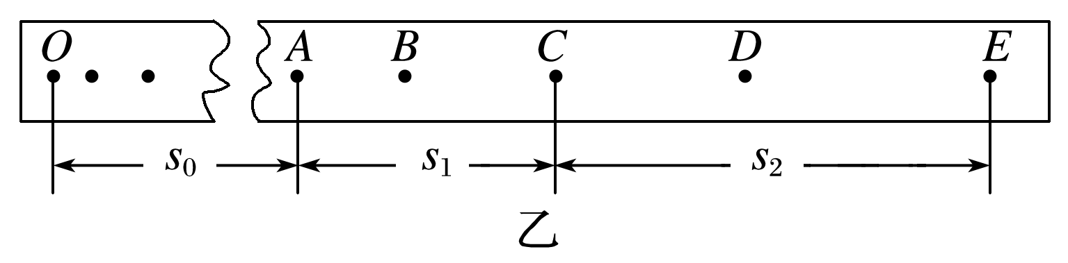
图4
(1)下列做法正确的有________.
A.必须要称出重物和夹子的质量 B.图中两限位孔必须在同一竖直线上
C.将连着重物的纸带穿过限位孔，用手提住，且让手尽量靠近打点计时器
D.实验时，先放开纸带，再接通打点计时器的电源
E.数据处理时，应选择纸带上距离较近的两点作为初、末位置
(2)选取O、C两点为初、末位置验证机械能守恒定律，重物减少的重力势能是________J，打下C点时重物的速度大小是________m/s.(结果均保留三位有效数字)
(3)根据纸带算出打下各点时重物的速度v，量出下落距离s，则以为纵坐标、s为横坐标画出的图像应是下列选项中的________.
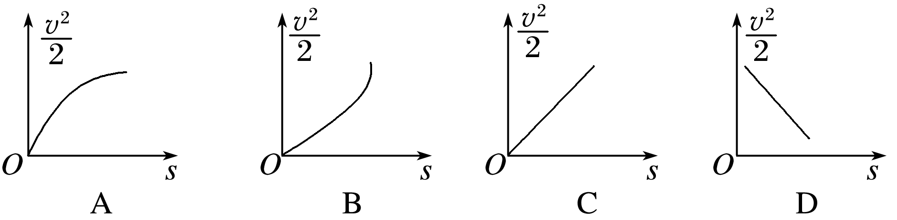
答案 (1)B (2)2.68 2.28 (3)C
解析 (2)重物减少的重力势能为：
ΔE_{p}＝mgh＝mg(s₀＋s₁)＝1 kg×9.8 m/s²×(19.00＋8.36)×10^{－2} m≈2.68 J
v_{C}＝＝ m/s＝2.28 m/s
- 在验证机械能守恒定律的实验中，有：mgs＝mv²，则有：＝gs，g是常数，所以图线为过原点的倾斜直线，图线的斜率等于g，即重力加速度，故选C.
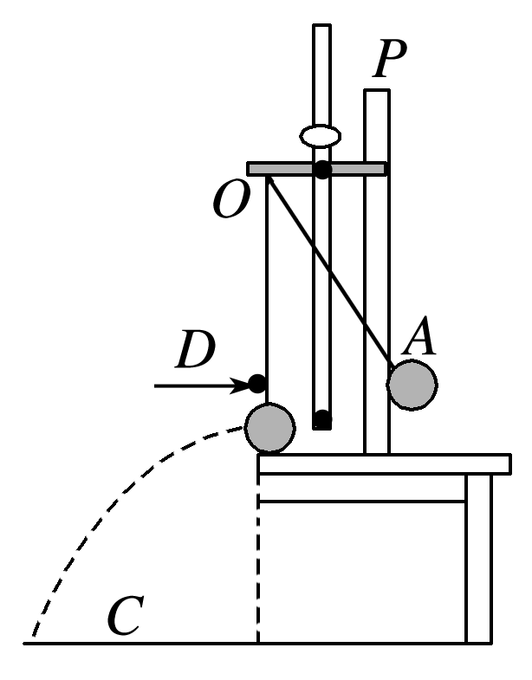
- 某同学利用图7所示装置“验证小球摆动过程中机械能守恒”，实验中小球摆到最低点时恰好与桌面接触但没有弹力，D处(箭头所指处)放一锋利的刀片，细线到达竖直位置时能被割断，小球做平抛运动落到地面，P是一刻度尺.该同学方案的优点是只需利用刻度尺测量A位置到桌面的高度H、桌面到地面的高度h及小球平抛运动的水平位移x即可.
(1)测量A位置到桌面的高度H应从________(填“球的上边沿”“球心”或“球的下边沿”)开始测.
(2)实验中多次改变H值并测量与之对应的x值，利用作图像的方法去验证.为了直观地表述H和x的关系(图线为直线)，若用横轴表示H，则纵轴应表示________.(填“x”“x²”或“”)
(3)若小球下摆过程中机械能守恒，则h、H和x的关系为H＝________.
答案 (1)球的下边沿 (2)x² (3)
解析 (1)测量A位置到桌面的高度H，即球下降的高度，因为到达桌面时是球的下边沿与桌面接触，所以测量的高度H应从球的下边沿开始测.
(2)根据h＝gt²得：t＝
则平抛运动的初速度为v＝＝x·，
若机械能守恒，有：mgH＝mv² 即为：H＝，若用横轴表示H，则纵轴应表示x².
(3)由(2)知，若小球下摆过程中机械能守恒，则h、H和x的关系为：H＝.
四、计算题(本题共4小题，共32分)
16.(8分)火星半径约为地球半径的，火星质量约为地球质量的，地球表面的重力加速度g取10 m/s².
(1)求火星表面的重力加速度.(结果保留两位有效数字)
(2)若弹簧测力计在地球上最多可测出质量为2 kg的物体所受的重力，则该弹簧测力计在火星上最多可测出质量为多大的物体所受的重力？
答案 (1)4.4 m/s² (2)4.5 kg
解析 (1)对于在星球表面的物体，有
mg＝G(2分)
可得＝()²＝×()²＝(2分)
故g_{火}＝g_{地}≈4.4 m/s².(1分)
(2)弹簧测力计的最大弹力不变，即
m_{地}g_{地}＝F＝m_{火}g_{火}(1分)
则m_{火}＝m_{地}＝4.5 kg.(1分)
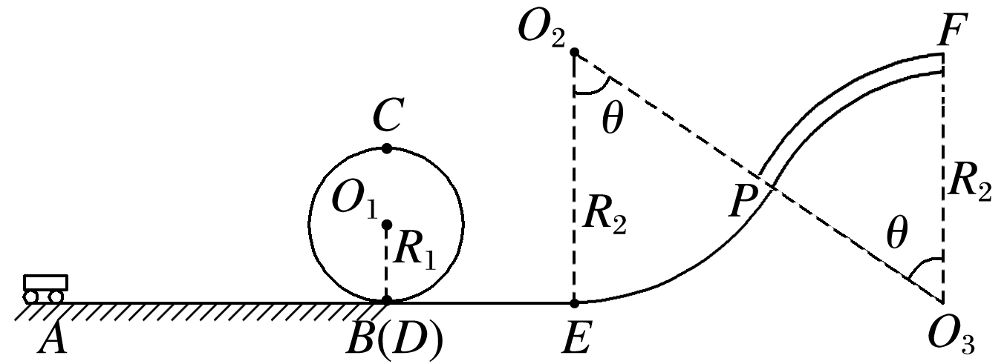
17.(14分)某校科技兴趣小组设计了如图4所示的赛车轨道，轨道由水平直轨道AB、圆轨道BCD(B点与D点在同一水平面上但不重合)、水平直轨道DE、圆弧轨道EP和管道式圆弧轨道PF组成，整个轨道处在同一竖直面内，AB段粗糙，其他轨道均光滑，EO₂和FO₃均沿竖直方向，且EO₂＝FO₃＝R₂.已知R₁＝0.5 m，R₂＝1.2 m，θ＝60°.一遥控电动赛车(可视为质点)质量m＝1 kg，其电动机额定输出功率P＝10 W，静止放在A点.通电后，赛车开始向B点运动，t₀＝5 s后关闭电源，赛车继续运动，到达B点时速度v_{B}＝5 m/s.g＝10 m/s²，求：
(1)赛车运动到C点时的速度大小及其对轨道的压力大小；
(2)赛车在AB段克服阻力所做的功；
(3)要使赛车沿轨道运动到达F点水平飞出，且对管道F处的上壁无压力，赛车的通电时间应满足的条件.(假定赛车关闭电源时仍处于AB轨道上.管道上下壁间距比小车自身高度略大)
答案 (1) m/s 0 (2)37.5 J (3)5 s≤t≤5.55 s
解析 (1)从B→C过程根据动能定理：－mg·2R₁＝mv_{C}²－mv_{B}² 解得：v_{C}＝ m/s
在C点根据牛顿第二定律：mg＋F_{N}＝m 解得：F_{N}＝0 根据牛顿第三定律得F_{N}′＝F_{N}＝0
(2)A→B过程，设赛车克服阻力所做的功为W_{f}
根据动能定理：Pt₀－W_{f}＝mv_{B}² 解得：W_{f}＝37.5 J
(3)若t₀＝5 s时关闭电源，B→F过程：－mg·2R₂(1－cos θ)＝mv_{F}²－mv_{B}² 解得：v_{F}＝1 m/s
可知，在恰好能过C点的临界情况下，赛车到达F点时速度为1 m/s
而要使赛车在F点对管道上壁无压力并从F点水平飞出，在F点的速度应满足0＜v_{F}≤＝2 m/s
综合上述可得1 m/s≤v_{F}≤2 m/s
A→F过程：Pt－W_{f}－mg·2R₂(1－cos θ)＝mv_{F}² 解得：5 s≤t≤5.55 s
18.（9分）宇航员驾驶宇宙飞船成功登上月球，他在月球表面做了一个实验：在停在月球表面的登陆舱内固定一倾角θ＝30°的斜面，让一个小物体以速度v₀由底端沿斜面向上运动，利用速度传感器得到其往返运动的v－t 图象如图5所示，图中t₀已知。已知月球的半径为R，万有引力常量为G。不考虑月球自转的影响。求：
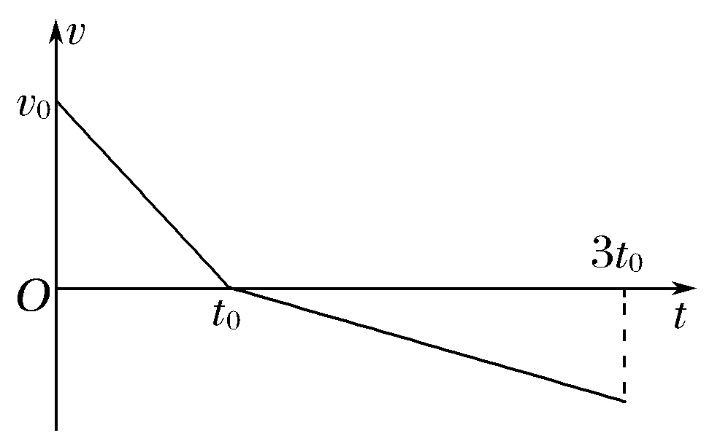
(1)月球的密度ρ；
(2)宇宙飞船在近月圆轨道绕月球做匀速圆周运动的速度v₁。
答案 (1) (2)
解析 (1)由题意及图象可知：＝①
得到物体回到斜面底端时速度大小：v＝②
物体向上运动时
mgsin 30°＋μmgcos 30°＝ma₁，a₁＝③
物体向下运动时
mgsin 30°－μmgcos 30°＝ma₂，a₂＝④
由①②③④得出该星球表面的重力加速度为
g＝⑤
在星球表面G＝mg⑥
又M＝ρ·πR³⑦
由⑤⑥⑦得到该星球的密度为ρ＝
(2)根据mg＝m⑧
由⑤⑧得到该星球的第一宇宙速度为v₁＝
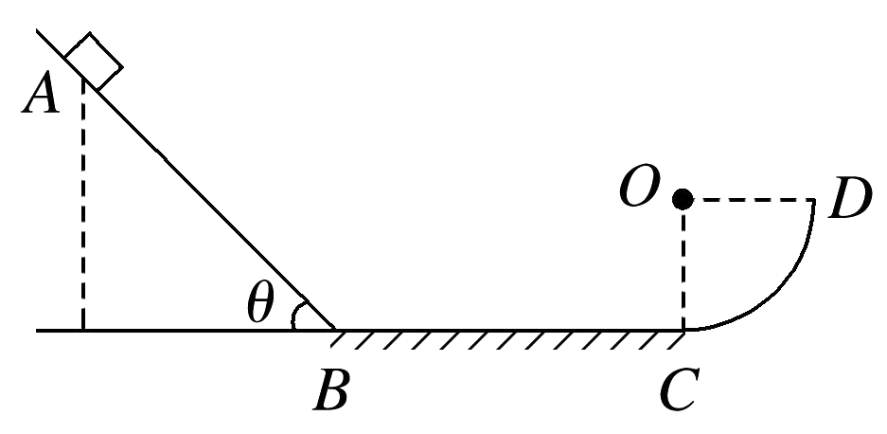
19.（12分）如图10所示，光滑斜面AB的倾角θ＝53°，BC为水平面，BC长度l_{BC}＝1.1 m，CD为光滑的圆弧，半径R＝0.6 m.一个质量m＝2 kg的物体，从斜面上A点由静止开始下滑，物体与水平面BC间的动摩擦因数μ＝0.2，轨道在B、C两点平滑连接.当物体到达D点时，继续竖直向上运动，最高点距离D点的高度h＝0.2 m.不计空气阻力，sin 53°＝0.8，cos 53°＝0.6，g取10 m/s².求：
(1)物体运动到C点时的速度大小v_{C}；
(2)A点距离水平面的高度H；
(3)物体最终停止的位置到C点的距离s.
答案 (1)4 m/s (2)1.02 m (3)0.4 m
解析 (1)物体由C点运动到最高点，根据动能定理得：－mg(h＋R)＝0－mv_{C}²
代入数据解得：v_{C}＝4 m/s
(2)物体由A点运动到C点，根据动能定理得：mgH－μmgl_{BC}＝mv_{C}²－0
代入数据解得：H＝1.02 m
(3)从物体开始下滑到最终停止，根据动能定理得：mgH－μmgs₁＝0
代入数据，解得s₁＝5.1 m
由于s₁＝4l_{BC}＋0.7 m
所以物体最终停止的位置到C点的距离为：s＝0.4 m.
附加题.一辆汽车在水平路面上由静止启动，在前5 s内做匀加速直线运动，5 s末达到额定功率，之后保持额定功率运动，其v－t图像如图5所示.已知汽车的质量为m＝2×10³ kg，汽车受到的阻力为车重的，g取10 m/s²，则( )
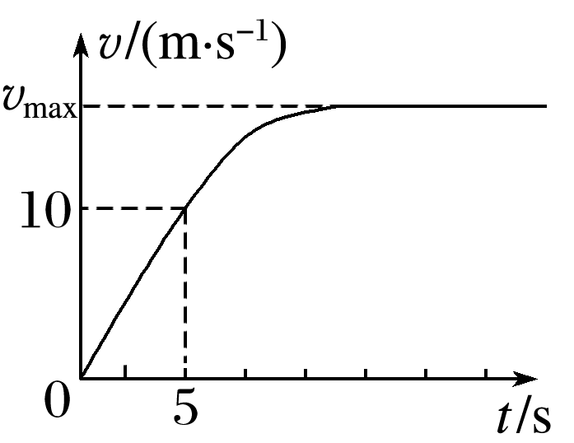
图5
（1）汽车在前5 s内受到的阻力为多少N？
（2）前5 s内的牵引力为多少N？
（3）汽车的额定功率为多少W？
（4）汽车的最大速度为多大？
答案（1）2000N；（2）6×10⁴ N；（3）40 kW；（4）30 m/s
解析由题意知汽车受到地面的阻力为车重的，则阻力F_{f}＝mg＝×2×10³×10 N＝2 000 N；由题图知前5 s内的加速度a＝＝2 m/s²，由牛顿第二定律知前5 s内的牵引力F＝F_{f}＋ma＝(2 000＋2×10³×2) N＝6×10³ N；5 s末达到额定功率P_{额}＝Fv₅＝6×10³×10 W＝6×10⁴ W＝60 kW，最大速度v_{max}＝＝ m/s＝30 m/s.

